我 的 教 育 小 故 事
武进区礼河实验学校 卜建英
我像往常一样，踏着轻快的脚步，来到了教室。只见坐在第一组的周文渊举着家庭作业本说：“老师，你给我批错了！”咦，怎么回事？我把本子拿过来一看，啊呀，糟糕，把对题批错了。“哦，批错了。”我轻描淡写地敷衍了一句，顺手拿过红笔将“错”改成了“对”。“老师，我全对，你应该给我批‘优加五角星’！”没想到这孩子还不罢休，“如果你给我批了‘优加五角星’，我就连续得了五个‘优加五角星’了，就可以奖到一本田字格本了。”为了鼓励同学们认真完成每一次作业，开学一个月之后，我就向全班小朋友宣布，作业连续得到五次“优加五角星”，就奖励一本田字格本。“哈，你还真不怕麻烦，就为了一本田字格本？”我半开玩笑似地嘟囔了一句。“就是，有本事每次默字都得满分。”有几个孩子察觉到了我的不耐烦，小声附和着。这时，周文渊不做声了，只见他小脸涨得通红，牙齿紧紧咬着嘴唇，眼睛无助地看着我，慢慢坐了下去……
那一堂课上得很吃力，任凭我怎样启发、诱导，孩子们的反应都是懒懒的，只有几双小手似举非举……
下课后，我回到办公室，想批作业，却发现红笔掉在教室里了。于是，我又折回教室。刚走到教室窗户边，就听见教室里传出周文渊的说话声，我不禁停下了脚步。只听见他对同桌说：“陈佳慧，我的作业已经连续得了四个‘优加五角星’了，再得一个，卜老师就会奖给我一本田字格本了，明天的作业我一定要得‘优加五角星’。”我不禁一怔，联系他最近的表现，我明白了：难怪他的作业本掉在地上被同学踩了一脚，他要发那么大的火；难怪以前他的本子上总是黑乎乎的，而现在他的作业本总是干干净净、整整齐齐；难怪以前作业马马虎虎的他现在做作业那么认真；难怪我总感觉他的眼里有一团希望的火苗在跳跃……原来，他是想赢得老师的奖励呀！
在成人眼里，一本本子值不了几个钱，不算什么，可是在孩子们看来却比什么都珍贵。因为那是他们经过努力得来的，那是老师对他们的肯定，是老师对他们的奖励！而我丝毫没有注意到这一点，轻飘飘一句话甩出去，险些就毁了一个孩子天真的追求！再仔细想一想，难道是孩子们没有追求吗？难道是孩子们缺少自信吗？难道是孩子们缺少想象力和创造性思维吗？不！不是！是我没有给孩子们机会，是我的教育没有给孩子们遐想和创造的空间！回想这些年的教育生涯，我真的是在从事培养下一代的教育事业吗？要知道，我的许多行为都会对孩子的一生产生影响。有时候，我冷不丁一想，浑身都要冒冷汗。
我也记得：那一次，龙金凤不小心把我的杯子摔破了，我亲切的微笑，安慰的言语，融化了她孤僻的心，让她从此成了一个热爱集体，关心他人的孩子；我鼓励的眼神让羞怯内向的徐晶勇敢地站起来回答问题，并赢得了热烈的掌声……轻轻抚摩孩子的头，拍拍孩子的肩膀，帮孩子翻一下衣领，理一理衣服，这些在大人看来微不足道的小动作，孩子们却非常在意！在他们眼里，这是老师对自己的鼓励和赞扬，他们可以从这些无声的语言中感受到巨大的关爱！
是啊，只有老师在意孩子的在意，孩子才会在意老师的在意。于是，我回到办公室拿起一本写有鲜红“奖”字的田字格本，快步走进教室，把它送到了周文渊的手里，教室里顿时响起了热烈的掌声……
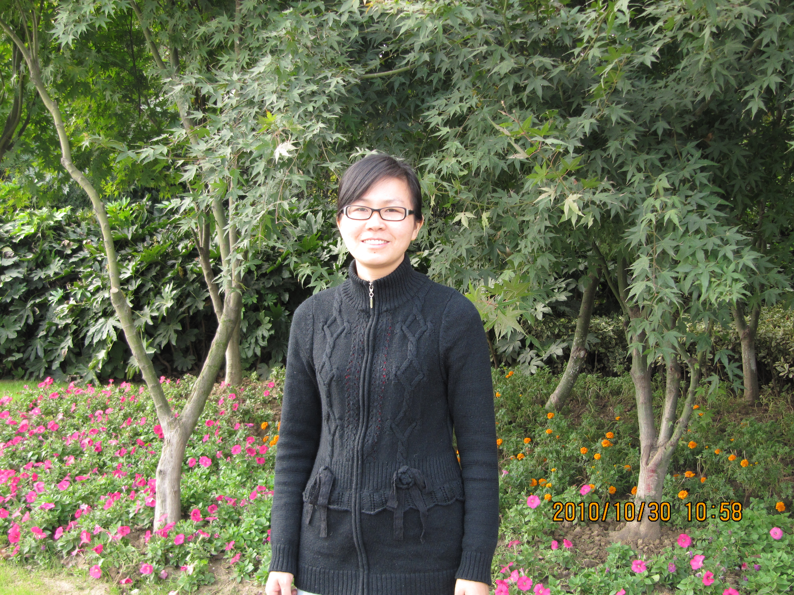
卜建英, 1979年出生，1997年毕业于武进师范学校，大专学历、小学高级教师。从教13年来多次被评为校“优秀辅导员、优秀班主任”。2003年、2006年被评为区“基础教育课程改革先进个人”以及区“优秀班主任”。所写论文多次在“师陶杯”“教海探航”等论文比赛中获奖。

